**Tvorba žádanek na praní prádla v prádelně FNOL**

1. Hlavička žádanky

Žádanky jsou vytvářeny v programu QI přes ikonu Tvorba žádanky. Žádanky na praní prádla jsou vytvářeny pro interního dodavatele NAPRA, datum vytvoření žádanky musí odpovídat datu odeslání prádla do prádelny. Datum požadovaného dodání (vyprání prádla) je vždy datum vytvoření plus nejméně jeden den (žádanka vytvořená dne 20.6. může mít datum požadovaného dodání 21.6. nebo později). **Do pole Formulace požadavku** je nutno uvést oddělení v rámci zvoleného nákladového střediska, na které má být vyprané prádlo dodáno:

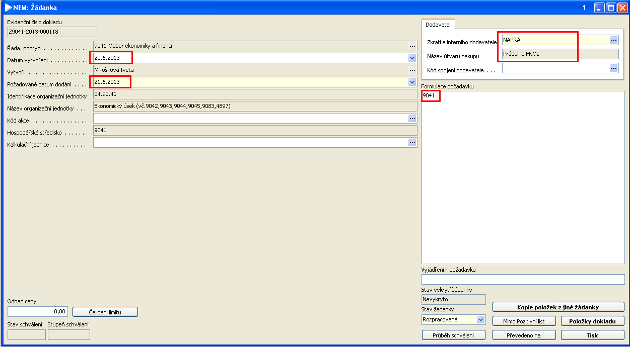

Žádanka může obsahovat požadavek na praní prádla pacientů a zároveň lékařského nebo sesterského prádla. Vzhledem ke stanoveným termínům praní sesterského prádla na Po, St a Čt a lékařského prádla na Út a Pá nelze do jedné žádanky zadat zároveň lékařské i sesterské prádlo.

1. Položky žádanky

Položky žádanky jsou vytvářeny přes tlačítko Položky žádanky z hlavičky žádanky.

Do položek žádanky je nutno **vždy uvést do pole Kód zboží položku C000 Praní prádla** a **do jejího množství zadat počet kusů pytlů předávaných k vyprání.**

Dále lze do položky žádanky vybrat pouze prádlo sesterské a lékařské a další vybrané položky; u veškerého sesterského prádla musí být v poznámce zapsán MONOGRAM.

**Př. C058B  halena sesterská bílá - 2 ks** **v poznámce bude zapsané př. AT,PV**

**U SESTERSKÉHO A LÉKAŘSKÉHO DÁVAT POZOR NA ROZLIŠENÍ PRÁDLA A TAKTO JE ZAPISOVAT DO ŽÁDANEK:**

1. ***KOŠILE*** -  s límcem propínací
2. ***HALENY*** – bez límce s propínáním
3. ***ŠATY*** – sešité + límec + částečné propínací
4. ***ŠATOVÁ ZÁSTĚRA*** – šaty propínací

*Pozn.: POKUD ZAMĚSTNANEC VYFASUJE ŠATY VE SKLADU TEXTILU A NÁSLEDNĚ JE UPRAVÍ NA KRATŠÍ DÉLKU, TAK JSOU TO STÁLE ŠATY, IKDYŽ JSOU KRATŠÍ, NIKOLI HALENA*

U položek C087 a C088 – kapna a polštář – duté vlákno je **NUTNÉ psát do poznámky ZNAČKU (oddělení**)

U ostatních položek (ÚVAZKY, GUMOVKY, BŘIŠNÍ PÁSY atd…DROBNOSTI Z DK a DS) je **nutné psát do poznámky bližší označení (materiál, barva…**)

Ložní prádlo se do žádanky nezadává, je počítáno a zadáváno přímo v prádelně.

Příklad položek žádanky:

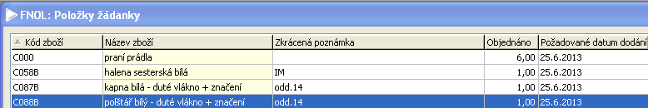

1. Praní infekčního prádla nebo mikrovlákna

Na praní infekčního prádla i na praní mikrovlákna musí být vystavena samostatná žádanka, v jejíž hlavičce v poli Formulace požadavku musí být uvedena informace, že se jedná o infekční prádlo nebo o mikrovlákno. V případě infekčního prádla označení „infekční“ znamená, že prádlo je určeno do desinfektoru; pokud je infekční prádlo od krve, nesmí přijít do desinfektoru, což by mělo být označeno např. „infekční – krev“:

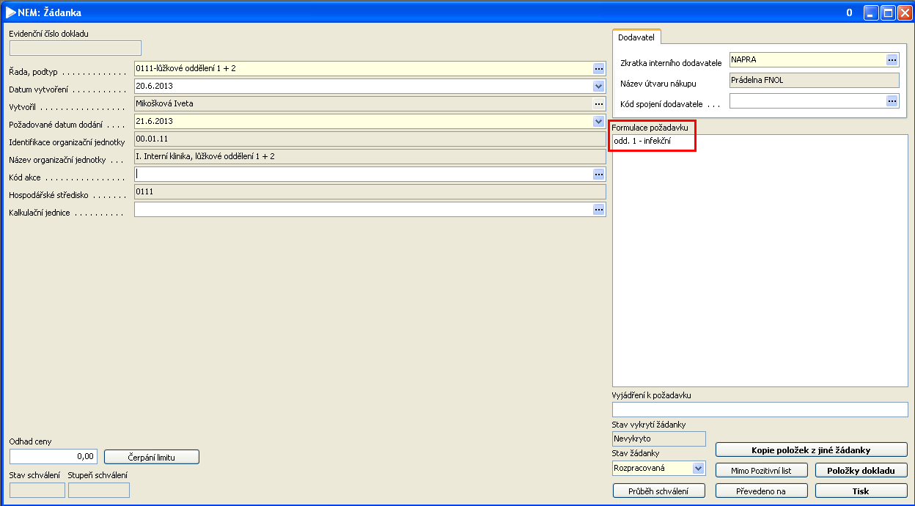

Do položek žádanky na praní infekčního prádla i mikrovlákna je nutno uvést pouze položku C000 s uvedením počtu pytlů, ve kterých je prádlo posláno.

1. Odeslání žádanky

Po vyplnění všech položek žádanky přepnout žádanku do stavu Vystavená – tím je žádanka odeslaná do prádelny.

1. Vydání vypraného prádla

Vyprané prádlo je vydáváno na oddělení zapsané v hlavičce žádanky spolu s výdejkou. Dodání může probíhat postupně během několika dnů, pokud některé z praných položek vyžadují opakované praní nebo delší sušení.

V případě dotazů týkajících se obsahu žádanek kontaktujte, prosím, vedoucí prádelny p. Švrdlíkovou, služební mobilní telefon: 728 116 436.

Zpracovala: Mikošková, kl. 2647